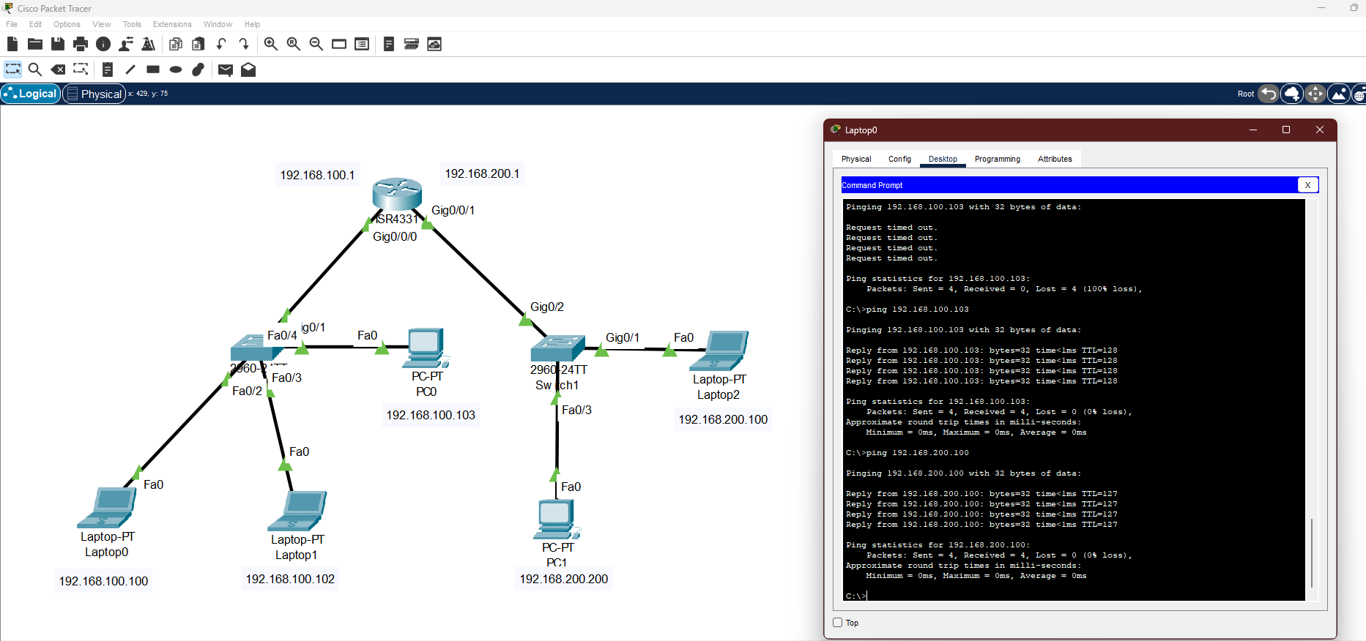

Ho configurato due reti come richiesto nell’esercizio di oggi che comunicano tra loro

Il router ha due Gateway uno per ogni uscita Gigabyte

Gateway Rete 1: 192.168.100.1

Gateway Rete 2: 192.168.200.1

Due host posti in due reti diverse come comunicano?

Abbiamo una configurazione che è disposta ad albero con 2 livelli

Abbiamo nel livello 0 il Router, al livello 1 intermedio lo switch e al livello 2 le foglie saranno i nostri Host

Ogni nostro host ha un indirizzo IP in classe C univoco che sarà collegato al livello superiore lo switch

A sua volta lo switch instraderà un collegamento verso il router, il router per ogni porta avrà un IP questo IP corrisponde al Gateway per ogni gruppo di Host collegato ad esso, questo significa che ogni switch collegato al Router formerà una rete

Per poter collegare tra loro le reti avremo bisogno di configurare ogni porta interessata del Router

Avremo un invio del pacchetto dall’host allo switch e a sua volta dallo switch al router, il router avrà il compito di istradare il pacchetto verso l’indirizzo richiesto

Per sapere dove instradare il pacchetto il Router utilizza una Routing table ovvero una tabella con le informazioni delle reti collegate al Router

Nello specifico del pacchetto Host A vuole mandare un pacchetto all’Host B, avremo questi passaggi:

Premessa ogni host ha sia Indirizzo IP che indirizzo MAC il router per ogni rete a esso collegato ha sia indirizzo IP che indirizzo HOST (immaginiamo di avere un router con tre reti, il router avrà quindi configurato 3 indirizzi MAC e 3 indirizzi IP una coppia MAC/IP per ogni interfaccia)

1. il pacchetto è formato da Indirizzo IP dell’Host B che serve come destinazione

2. Il MAC address del router relativo alla rete in cui risiede HOST B

3. indirizzo IP dell’host Mittente.

4. indirizzo MAC dell’Host mittente.

Il pacchetto arrivato a destinazione nell’Host B

Host B Imposterà il suo Mac adress all’interno del pacchetto

E il MAC adress sorgente quello della sua interfaccia di riferimento